Slider yarn label

配置

yarn-site配置
1、启用nodelabel
yarn.node-labels.enabled=true
2、设置nodelabel持久化存储hdfs路径
yarn.node-labels.fs-store.root-dir=/yarn/node-label
（需要在hdfs手动创建相应的路径/yarn/node-label，并设置owner为yarn。不然重启yarn后nodelabel会失效。）
3、增加配置指定node-label-manager的实现类
<property>
<name>yarn.node-labels.manager-class</name> <value>org.apache.hadoop.yarn.server.resourcemanager.nodelabels.RMNodeLabelsManager</value>
</property>
重启yarn服务。

设置nodelabel
1、
$su yarn
//添加可用的nodelabel名称
$yarn rmadmin -addToClusterNodeLabels s1,s2
//指定shen:45454上的标签为s1
$yarn rmadmin -replaceLabelsOnNode "shen:45454,s1"

2、fair-scheduler.xml中为bj_spark指定accessibleNodeLabel：s1
<queue name="root">
<queue name="bj_spark">
<aclAdministerApps>user2,user1</aclAdministerApps> <aclSubmitApps>user2,user1</aclSubmitApps>
<accessibleNodeLabel>s1</accessibleNodeLabel> <maxResources>32768mb,32vcores</maxResources>
<maxRunningApps>5</maxRunningApps>
<minResources>4096mb,4vcores</minResources> <minSharePreemptionTimeout>5</minSharePreemptionTimeout> <schedulingPolicy>fair</schedulingPolicy>
</queue>
</queue>
3、Refresh fair scheduler
4，查看rm的node页面，发现shen:45454具有标签s1。
5，查看fairschduler页面，发现root.bj_spark显示accessibleNodeLabel为s1，其他为空。
6，查看hdfs中/yarn/node-label目录下有nodelabel持久化信息。

slider创建hbase
指定队列root.dev_q_test3
$slider create labelhbase1 -D slider.yarn.queue=root.bj_spark --template ~/appConfig.json --resources ~/resources.json

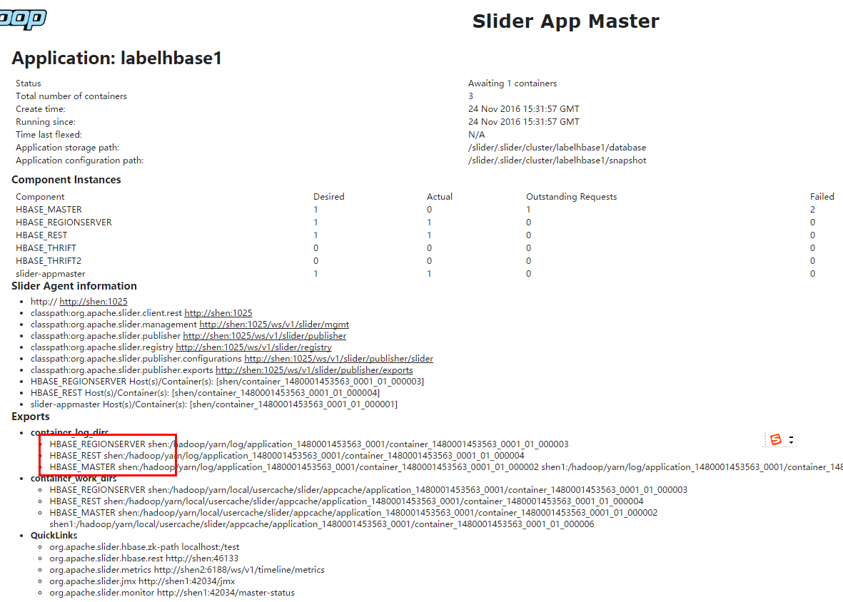
组件都起在shen这个节点

